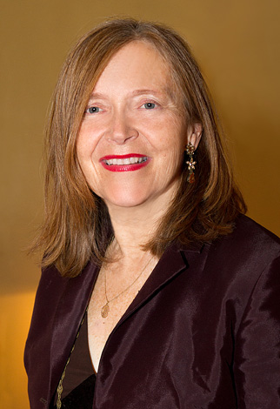

Raminta Lampsatytė gimė Jungtinėse Amerikos Valstijose, ten studijavo fortepijoną bei vokiečių literatūrą, vėliau mokslus tęsė Zalcbugo Mozarteum universitete bei Berlyne, kur įgijo muzikologijos daktaro laipsnį. Hamburgo Aukštosios muzikos ir teatro mokyklos profesorė, žinoma pianistė, mokslininkė bei pedagogė, rengianti meistriškumo kursus ne tik visoje Europoje, bet ir Šiaurės bei Pietų Amerikoje, Azijoje. Lietuvos kompozitorių sąjungos garbės narė.
R. Lampsatytė yra išleidusi knygas apie lietuvių moderniąją muziką, kompozitorius B. Kutavičių ir O. Balakauską. Neseniai pasirodė jos monografija apie dainininkę Marijoną Rakauskaitę.
Aukštos erudicijos pianistė-muzikologė pastaraisiais metais itin bendrauja su tėvyne ir kiekvienas jos atvykimas į Lietuvą yra susijęs su įvairiais projektais, apjungiančiais mūsų bei užsienio šalių atlikėjus. Taip pat profesorė veda dainininkų meistriškumo kursus Lietuvos muzikos ir teatro akademijoje. Jos darbo vaisiai – reikšmingi mūsų jaunųjų vokalistų laimėjimai tarptautiniuose konkursuose.
Prof. Raminta Lampsatytė savo dėmesį skiria ir patiems mažiausiems Lietuvos muzikantams – kasmet Biržų meno mokyklos rengiamuose „Palmyros“ konkursuose ji savo lėšomis premijuoja geriausius fortepijono ir dailės skyrių mokinius.

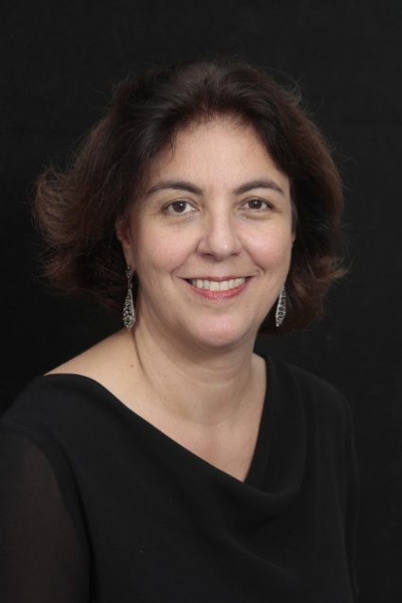

Luciana Monteiro de Castro (mecosopranas, Brazilija) gimė Belo Horizonte, Brazilijoje. Sudijavo vokalą Lisabonos (Portugalija) Nacionalinėje konservatorijoje, taip pat pelnė muzikos laipsnį Federeliniame Minas Gerais (Minas Žerais, Brazilija) universitete. Jos debiutas įvyko atliekant solo partiją Gustavo Mahlerio antrojoje simfonijoje su Minas Žerais valstybiniu simfoniniu orkestru. Tiek Brazilijoje, tiek ir Portugalijoje atliko solo partijas H. Perselio, J. S. Bacho, V. A. Mocarto, L.van Bethoveno H. Vila-Lobos kantatose, mišiose, oratorijose. Pagrindiniai vaidmenys H. Perselio, K. V. Gliuko, K. Monteverdi, Dž. Verdi, Dž. Pučini, Ž. Bize operose.
Nuo 1994 m. dėsto klasikinį vokalą Minas Žerais Federaliniame universitete. Šiuo metu daugelis jos mokinių sėkmingai koncertuoja Europoje.
Ne tik atlieka, bet ir moksliškai tiria brazilų dainas, daug dėmesio skiria jų sklaidai. Įrašė septynis CD.

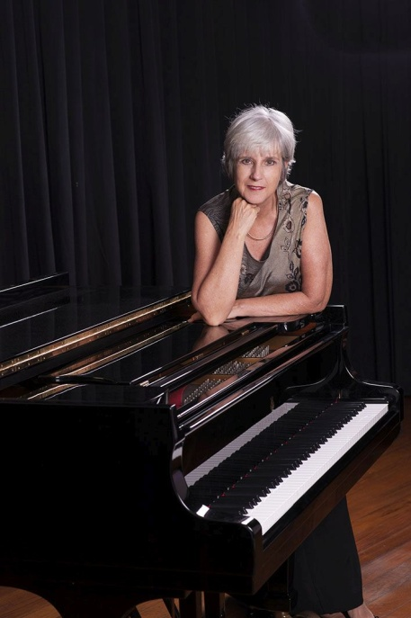

Guida Borghoff (fortepijonas, Brazilija) – solistė, kamerinio ansamblio atlikėja.
Studijuoti pradėjo prof. Joseph Kliass (San Paulo, Brazilija) klasėje, vėliau tęsė pas Jaques Klein ir Arnaldo Estrella.
Studijas magistro laipsniu baigė 1975 m. Freiburgo (Vokietija) Aukštojoje muzikos mokykloje, vadovaujama Fany Solter ir Helmut Barth.
Dirbo koncertmeistere San Paulo (Brazilija) municipaliniame teatre. Jos koncertų partneriai – tokios garsenybės kaip Belgijoje gyvenantis rusų smuikininkas Boris Belkin, brazilų violončelininkas, 1982 m. tarptautinio P.Čaikovskio konkurso Maskvoje laureatas Antonio Meneses, Argentinos smuikininkas ir dirigentas Simón Blech, brazilų dainininkė Céline Imbert, San Paulo universiteto muzikos departamento profesorė smuikininkė Eliane Tokeshi, taip pat ir Luciana Monteiro de Castro.
1995 m. Karlsruhes (Vokietija) universitete vadovaujama Hartmut Höll Guida Borghoff apgynė kamerinio dainavimo fortepijono pritarimo (Liedbegleitung) doktoratą.
2008 m. su brazilu tenoru Reginaldo Pinheiro išleido F.Liszto dainų CD.

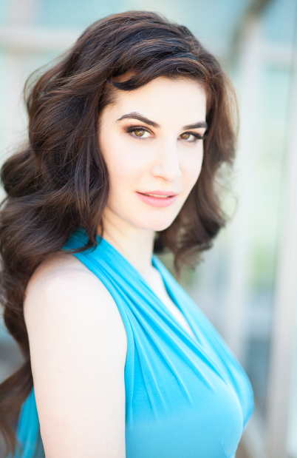

Rachel Elezi (sopranas, JAV) – universali atlikėja. Jos debiutas įvyko Klivlendo Playhause Viljamo Šekspyro komedijoje „Kaip jums tai patinka“, kur ji dainavo, vaidino ir grojo smuiku.
Vokalo meno studijas pradėjo Klivlendo (Ohajo valstija) Case Western Reserve University (Jungtinis Leonardo Keiso taikomųjų mokslų ir Atsargos universitetas, įsteigtas 1967 m., sujungus dvi aukštąsias mokyklas) menų ir teatro bakalauro laipsniu, o vėliau tęsė Majamio (Floridos valstija) University of Miami‘s Frost School of Music (Majamio Filipo ir Patricijos Frostų muzikos mokyklos universitetas, įsteigtas 1926 m.), kurį baigė vokalo magistro laipsniu.
Rachel Elezi repertuaras apima tiek senosios (ispanų baroko muzikos koncertai su žymia gitariste Annalisa Ewald, pasirodymami retai praktikuojamame sarsuelos žanre), tiek klasikinės (Barbarina V.A.Mocarto „Figaro vedybose“, Tamara A.Rubinšteino operos „Demonas“ premjeroje Filadelfijoje, Kalisto K.Debiusy „Dafnis ir Chloja“ ir kt.), tiek ir šiuolaikinės (šiuolaikinių amerikiečių kompozitorių Wendy Griffith, Louis Karchin, Susan Kander, Elenos Langer, Errolyn Wallen veikalai) muzikos žanrus.

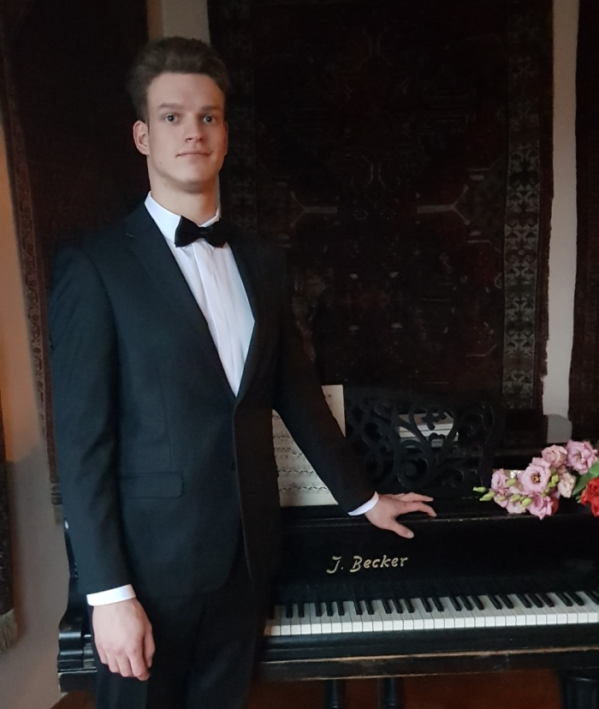

Paulius Užgalis (baritonas, Lietuva)

Gimė 1999 m. kovo 1 d. Šiauliuose. Baigė Šiaulių „Dainų“ muzikos mokyklą, chorinio dainavimo specialybę pas mokytoją Eugeniją Balvočienę. Vėliau mokėsi solinio dainavimo pas mokytoją Aušrą Kardašienę, Šiaulių Sauliaus Sondeckio menų gimnazijos mokytoją Beatą Smiltinikienę.
2014 m. baigė Šiaulių „Dainų“ muzikos mokyklą, chorinio dainavimo specialybę.
Dalyvavo projekte „Vaidiname operą“ (vadovė Diana Tiškovaitė), atliko Papageno vaidmenį V. A. Mocarto operoje „Užburtoji fleita“.
2015 m. tarptautiniame konkurse „Kaunas Sonorum“ B kategorijoje laimėjo II vietą, koncertavo Hamburgo Bürgerhaus Niendorf.
2016 m. – III vieta Respublikiniame jaunųjų dainininkų konkurse.
2017 m. Respublikiniame jaunųjų dainininkų konkurse, B kategorijoje, – II vieta.
Dalyvavo meistriškumo kursuose „Steglitzer Tage der alten Musik“ pas profesorių Mark Tucker Berlyne.
Dalyvavo „Sugrįžimų“ festivalyje (2016 m.), taip pat nuolatinis koncertų „Prof. Raminta Lampsatytė pristato“ dalyvis.

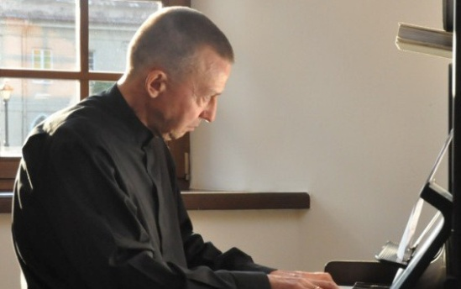

Andrius Vasiliauskas gimė 1954 m. Vilniuje, muzikų šeimoje. 1973 m. baigė M. K. Čiurlionio menų mokyklą. Studijavo Lietuvos muzikos ir teatro akademijoje fortepijoną prof. Aleksandros Juozapėnaitės-Esmaa ir vėliau, nuo 1975 iki 1978 m., prof. Olgos Šteinberg klasėse. Taip pat kamerinį ansamblį prof. Audronės Vainiūnaitės klasėje.
1986–1988 m. A. Vasiliauskas stažavosi LMTA, prof. Olgos Šteinberg klasėje.
1987 m. laimėjo 1-ąją premiją Taline vykusiame tarprespublikiniame Heino Ellerio pianistų konkurse.
Yra išleidęs 5 fortepijono muzikos CD, Lietuvos radijo muzikos įrašų fonduose saugoma per 200 jo įrašytų solinių ir kamerinės muzikos kūrinių. Taip pat publikuoja spaudoje straipsnius aktualiais muzikos ir kultūros klausimais.

